**Facultad de Tecnología Informática**

**Ingeniería en Sistemas Informático**

**Lenguaje de programación para la administración** 

**Trabajo Práctico: El Clavo oxidado**

**Profesor: Sábato, Santiago Juan**

**Alumnos: Castillo, Eduardo**

**Tripelhorn, Facundo**

**Suárez, Gastón**

**2017**

# Índice

Índice 2

1. Descripción del negocio 4

2. Explorador de Soluciones – IDE 5

3. Capa de presentación 6

a. Default.aspx 7

b. LogIn.aspx 8

c. Registrarse.aspx 11

d. MiCuenta.aspx 16

e. UserManager.aspx 20

f. Bitacora.aspx 23

g. Productos.aspx 23

h. Carrito.aspx 23

i. Contact.aspx 24

j. Backup.aspx 25

k. Restore.aspx 26

4. Capa de Negocio 27

a. Usuario 27

b. Bitacora 29

5. Capa de Datos 30

a. DAL_Usuario 30

b. DAL_Bitacora 35

c. SQL_Desconectado 36

6. ANEXOS 40

a. Caso de Uso Log in 40

b. Diagrama de secuencia Login 42

c. DER 42

d. Mapa de Navegacion 43

e. Relación BD/Tabla/Pagina 43

f. Estrategias de programación 44

g. Políticas de programación 51

# Descripción del negocio

El Clavo Oxidado es una empresa que tiene origen en el año 2016 dedicada a la comercialización de artículos de ferretería con sede en el barrio de San Telmo, Capital Federal. La empresa nace con el objetivo de brindar productos de la más alta calidad junto con una atención centrada en las necesidades particulares de cada cliente.

Para lograr estos objetivos, trabajamos con las marcas líderes del mercado como Karcher, DeWalt, Bosch y Black&Decker.

Actualmente la empresa cuenta con 10 empleados que poseen una larga experiencia en el rubro. Lo cual, junto a una constante actualización realizada a través de jornadas de capacitaciones efectuadas en las empresas proveedoras, nos permite asesorar profesionalmente y de manera personalizada a cada uno de nuestros clientes.

Al focalizar la atención en las necesidades del cliente, la empresa se desempeña tanto en la comercialización de productos tanto B2C como B2B.

Para ventas minoristas, se aceptan pagos únicamente en el local de forma presencial con efectivo o tarjetas de débito y crédito que son procesadas a través de terminales financiera POSNET. Para ventas mayoristas se permiten otros medios de pago bancarizados como transferencias o cheques.

Actualmente, con el objetivo de ofrecer mayores servicios a nuestros clientes, El Clavo Oxidado se encuentra en el proceso de desarrollar el cuarto canal de venta, el comercio electrónico, a través de la apertura de su propio sitio web.

# Explorador de Soluciones – IDE

Secuencia para Login

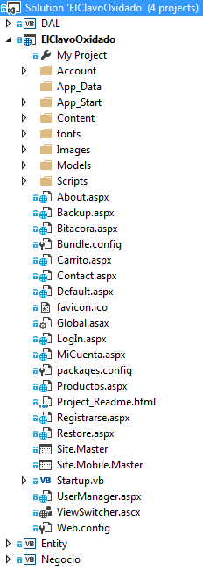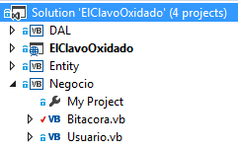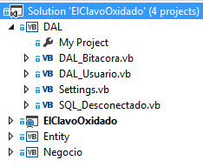

**1**

**21**

**3**

**4**

# Capa de presentación

En la solución, el proyecto denominado “ElClavoOxidado” contiene los formularios y lógica de front-end.



# Default.aspx

<%@ Page Title="Inicio" Language="VB" MasterPageFile="~/Site.Master" AutoEventWireup="true" CodeBehind="Default.aspx.vb" Inherits="ElClavoOxidado._Default" %>

<asp:Content ID="BodyContent" ContentPlaceHolderID="MainContent" runat="server">

<link rel="stylesheet" href="Content/slideshow.css" />

<script type="text/javascript" src="Scripts/imageslide.js"></script>

<div class="container buscar">

<asp:TextBox ID="BuscarTxt" runat="server" BorderStyle="Solid" Width="219px" CssClass="BuscarTxt"></asp:TextBox>

<asp:Button ID="BuscarBtn" runat="server" Text="Buscar" CssClass="btn btn-default" />

</div>

<section id="BannerSection">

<ul id="galeria">

<li><img src="Images/nuestramarcas.jpg" border="0" alt="Nuestras marcas" /></li>

<li><img src="Images/atencionycalidad.jpg" border="0" alt="Atención y calidad" /></li>

<li><img src="Images/bannerferreteria.jpeg" border="0" alt="Ferreteria" /></li>

</ul>

</section>

</asp:Content>

# 

# 

# LogIn.aspx

<%@ Page Title="Iniciar sesión" Language="vb" AutoEventWireup="false" MasterPageFile="~/Site.Master" CodeBehind="LogIn.aspx.vb" Inherits="ElClavoOxidado.LogIn" %>

<asp:Content ID="BodyContent" ContentPlaceHolderID="MainContent" runat="server">

<h2></h2>

<div class="row">

<div class="col-md-8">

<section id="loginForm">

<div class="form-horizontal">

<h4>Si tiene una cuenta inicie sesión con su nombre de usuario</h4>

<hr />

<asp:PlaceHolder runat="server" ID="ErrorMessage" Visible="false">

<p class="text-danger">

<asp:Literal runat="server" ID="FailureText" />

</p>

</asp:PlaceHolder>

<div class="form-group">

<asp:Label runat="server" AssociatedControlID="UserName" CssClass="col-md-2 control-label">Nombre de usuario</asp:Label>

<div class="col-md-10">

<asp:TextBox runat="server" ID="UserName" CssClass="form-control" />

<asp:RequiredFieldValidator runat="server" ControlToValidate="UserName"

CssClass="text-danger" ErrorMessage="Ingrese un nombre de usuario." />

</div>

</div>

<div class="form-group">

<asp:Label runat="server" AssociatedControlID="Password" CssClass="col-md-2 control-label">Contraseña</asp:Label>

<div class="col-md-10">

<asp:TextBox runat="server" ID="Password" TextMode="Password" CssClass="form-control" />

<asp:RequiredFieldValidator runat="server" ControlToValidate="Password" CssClass="text-danger" ErrorMessage="Ingrese una contraseña." />

</div>

</div>

<div class="form-group">

<div class="col-md-offset-2 col-md-10">

<div class="checkbox">

<asp:CheckBox runat="server" ID="RememberMe" />

<asp:Label runat="server" AssociatedControlID="RememberMe">Mantener sesión iniciada?</asp:Label>

</div>

</div>

</div>

<div class="form-group">

<div class="col-md-offset-2 col-md-10">

<asp:Button runat="server" Text="Iniciar sesión" CssClass="btn btn-default" ID="LogInBtn" OnClientClick="javascript:getHash()" OnClick="LogInBtn_Click" />

</div>

</div>

</div>

<p>

En caso de que no posea una cuenta registrese

<asp:HyperLink runat="server" ID="RegisterHyperLink" ViewStateMode="Disabled" NavigateUrl="Registrarse.aspx" >aquí</asp:HyperLink>.

</p>

</section>

</div>

</div>

<script type="text/javascript" src="Scripts/sha.js"></script>

<script type="text/javascript">

function getHash() {

var hashInput = document.getElementById("<%=Password.ClientID%>");

var hash = new jsSHA(hashInput.value, "TEXT");

var hashOutput = document.getElementById("<%=Password.ClientID%>");

hashOutput.value = hash.getHash("SHA-256", "HEX");

}</script>

</asp:Content>

LogInBtn_Click

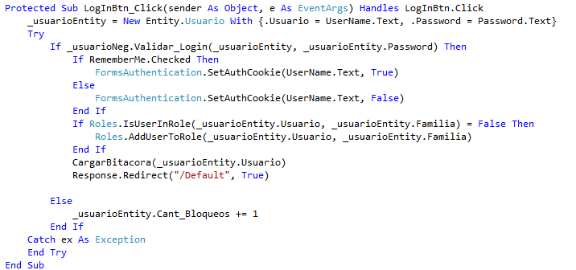

LogIn_PreLoad

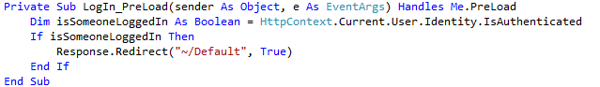

CargarBitacora

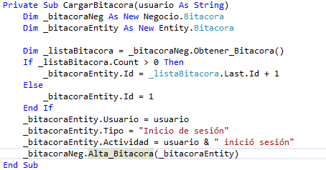

# Registrarse.aspx

<%@ Page Title="Registrarse" Language="vb" AutoEventWireup="false" MasterPageFile="~/Site.Master" CodeBehind="Registrarse.aspx.vb" Inherits="ElClavoOxidado.Registrarse" %>

<asp:Content runat="server" ID="BodyContent" ContentPlaceHolderID="MainContent">

<h2><%: Title %></h2>

<p class="text-danger">

<asp:Literal runat="server" ID="ErrorMessage" />

</p>

<div class="form-horizontal">

<h4>Crear cuenta</h4>

<hr />

<asp:ValidationSummary runat="server" CssClass="text-danger" />

<div class="form-group">

<asp:Label runat="server" AssociatedControlID="UserName" CssClass="col-md-2 control-label">Nombre de Usuario (*)</asp:Label>

<div class="col-md-10">

<asp:TextBox runat="server" ID="UserName" CssClass="form-control" />

<asp:RequiredFieldValidator runat="server" ControlToValidate="UserName"

CssClass="text-danger" ErrorMessage="Ingrese un nombre de usuario." />

</div>

</div>

<div class="form-group">

<asp:Label runat="server" AssociatedControlID="Email" CssClass="col-md-2 control-label">Email (*)</asp:Label>

<div class="col-md-10">

<asp:TextBox runat="server" ID="Email" CssClass="form-control" />

<asp:RequiredFieldValidator runat="server" ControlToValidate="Email"

CssClass="text-danger" ErrorMessage="Ingrese un email correcto." />

</div>

</div>

<div class="form-group">

<asp:Label runat="server" AssociatedControlID="Password" CssClass="col-md-2 control-label">Contraseña (*)</asp:Label>

<div class="col-md-10">

<asp:TextBox runat="server" ID="Password" TextMode="Password" CssClass="form-control" />

<asp:RequiredFieldValidator runat="server" ControlToValidate="Password"

CssClass="text-danger" ErrorMessage="Ingrese una contraseña." />

</div>

</div>

<div class="form-group">

<asp:Label runat="server" AssociatedControlID="ConfirmPassword" CssClass="col-md-2 control-label">Repita la contraseña (*)</asp:Label> <div class="col-md-10">

<asp:TextBox runat="server" ID="ConfirmPassword" TextMode="Password" CssClass="form-control" />

<asp:RequiredFieldValidator runat="server" ControlToValidate="ConfirmPassword"

CssClass="text-danger" Display="Dynamic" ErrorMessage="Ingrese nuevamente la contraseña." />

<asp:CompareValidator runat="server" ControlToCompare="Password" ControlToValidate="ConfirmPassword"

CssClass="text-danger" Display="Dynamic" ErrorMessage="Las contraseñas no coinciden." />

</div>

</div>

<div class="form-group">

<div class="col-md-offset-2 col-md-10">

<asp:Button runat="server" Text="Registrarse" CssClass="btn btn-default" ID="RegistrarseBtn" OnClientClick="javascript:getHash()" OnClick="Registrarse" />

</div>

</div>

</div>

<script type="text/javascript" src="Scripts/sha.js"></script>

<script type="text/javascript">

function getHash() {

var hashInput = document.getElementById("<%=Password.ClientID%>");

var hash = new jsSHA(hashInput.value, "TEXT");

var hashOutput = document.getElementById("<%=Password.ClientID%>");

var hash2Input = document.getElementById("<%=ConfirmPassword.ClientId%>");

var hash2 = new jsSHA(hash2Input.value, "TEXT");

var hash2Output = document.getElementById("<%=ConfirmPassword.ClientID%>");

hashOutput.value = hash.getHash("SHA-256", "HEX");

hash2Output.value = hash2.getHash("SHA-256", "HEX");

}</script>

</asp:Content>

Registrarse

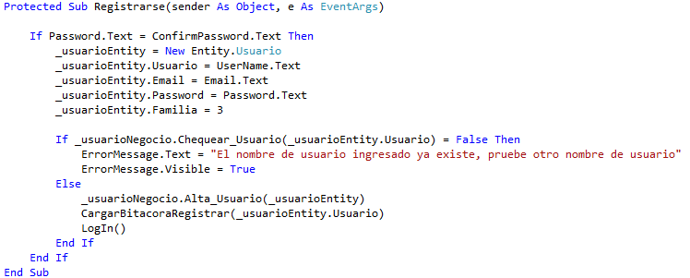

LogIn

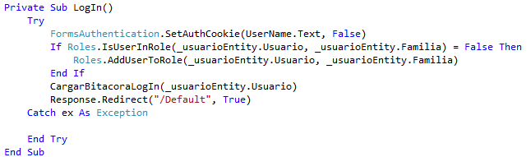

CargarBitacoraLogin

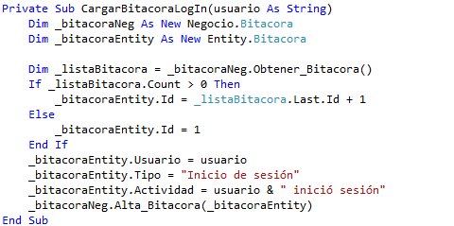

CargarBitacoraRegistrar

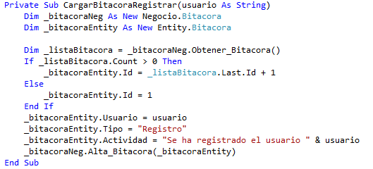

# MiCuenta.aspx

<%@ Page Title="Mi cuenta" Language="vb" AutoEventWireup="false" MasterPageFile="~/Site.Master" CodeBehind="MiCuenta.aspx.vb" Inherits="ElClavoOxidado.MiCuenta" %>

<asp:Content ID="BodyContent" ContentPlaceHolderID="MainContent" runat="server">

<h2><%:Title %>.</h2>

<div>

<asp:PlaceHolder runat="server" ID="successMessage" Visible="false" ViewStateMode="Disabled">

<p class="text-success"><%:SuccessMessageText %></p>

</asp:PlaceHolder>

</div>

<div class="row">

<div class="span7">

<section id="passwordForm">

<asp:PlaceHolder runat="server" ID="changePasswordHolder">

<p>Ha iniciado sesión como <strong><%: User.Identity.Name%></strong>.</p>

<div class="form-horizontal">

<h4>Reestablezca su contraseña</h4>

<hr />

<asp:ValidationSummary runat="server" ShowModelStateErrors="true" CssClass="text-danger" />

<div class="form-group">

<asp:Label runat="server" ID="ContraseñaLbl" AssociatedControlID="ContraseñaActual" CssClass="col-md-2 control-label">Contraseña actual</asp:Label>

<div class="col-md-10">

<asp:TextBox runat="server" ID="ContraseñaActual" TextMode="Password" CssClass="form-control" />

<asp:RequiredFieldValidator runat="server" ControlToValidate="ContraseñaActual"

CssClass="text-danger" ErrorMessage="Ingrese su contraseña actual."

ValidationGroup="ChangePassword" />

</div>

</div>

<div class="form-group">

<asp:Label runat="server" ID="ContraseñaNuevaLbl" AssociatedControlID="ContraseñaNueva" CssClass="col-md-2 control-label">Contraseña nueva</asp:Label>

<div class="col-md-10">

<asp:TextBox runat="server" ID="ContraseñaNueva" TextMode="Password" CssClass="form-control" />

<asp:RequiredFieldValidator runat="server" ControlToValidate="ContraseñaNueva"

CssClass="text-danger" ErrorMessage="Ingrese la nueva contraseña."

ValidationGroup="ChangePassword" />

</div>

</div>

<div class="form-group">

<asp:Label runat="server" ID="ConfirmarContraseñaLbl" AssociatedControlID="ConfirmarContraseña" CssClass="col-md-2 control-label">Vuelva a ingresar la nueva contraseña</asp:Label>

<div class="col-md-10">

<asp:TextBox runat="server" ID="ConfirmarContraseña" TextMode="Password" CssClass="form-control" />

<asp:RequiredFieldValidator runat="server" ControlToValidate="ConfirmarContraseña"

CssClass="text-danger" Display="Dynamic" ErrorMessage="Ingrese nuevamente la nueva contraseña."

ValidationGroup="ChangePassword" />

<asp:CompareValidator runat="server" ControlToCompare="ContraseñaNueva" ControlToValidate="ConfirmarContraseña"

CssClass="text-danger" Display="Dynamic" ErrorMessage="Las contraseñas no coinciden."

ValidationGroup="ChangePassword" />

</div>

</div>

<div class="form-group">

<div class="col-md-offset-2 col-md-10">

<asp:Button runat="server" Text="Cambiar contraseña" CssClass="btn btn-default" OnClientClick="javascript:getHash()" ValidationGroup="ChangePassword" ID="CambiarContraseñaBtn" />

</div>

</div>

</div>

</asp:PlaceHolder>

</section>

</div>

</div>

<script type="text/javascript" src="Scripts/sha.js"></script>

<script type="text/javascript">

function getHash() {

var hashInput = document.getElementById("<%=ContraseñaActual.ClientID%>");

var hash = new jsSHA(hashInput.value, "TEXT");

var hashOutput = document.getElementById("<%=ContraseñaActual.ClientID%>");

var hash2Input = document.getElementById("<%=ContraseñaNueva.ClientID%>");

var hash2 = new jsSHA(hash2Input.value, "TEXT");

var hash2Output = document.getElementById("<%=ContraseñaNueva.ClientID%>");

var hash3Input = document.getElementById("<%=ConfirmarContraseña.ClientID%>");

var hash3 = new jsSHA(hash2Input.value, "TEXT");

var hash3Output = document.getElementById("<%=ConfirmarContraseña.ClientID%>");

hashOutput.value = hash.getHash("SHA-256", "HEX");

hash2Output.value = hash2.getHash("SHA-256", "HEX");

hash3Output.value = hash3.getHash("SHA-256", "HEX");

}</script>

</asp:Content>

CambiarContraseñaBtn_Click

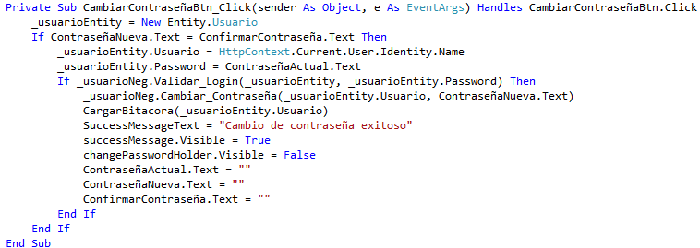

CargarBitacora

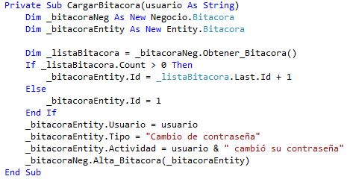

# UserManager.aspx

<%@ Page Title="Gestión de usuarios" Language="vb" AutoEventWireup="false" MasterPageFile="~/Site.Master" CodeBehind="UserManager.aspx.vb" Inherits="ElClavoOxidado.UserManager" %>

<asp:Content ID="BodyContent" ContentPlaceHolderID="MainContent" runat="server">

<link rel="stylesheet" href="Content/estilo.css" />

<h2>Lista de usuarios</h2><br />

<asp:GridView ID="GrillaUsuarios" runat="server">

<HeaderStyle BackColor="#BB9241" />

</asp:GridView>

<br />

<br />

<div class="asignar_rol_container">

<div class="rol_container">

<div class="rol_container_left">

<asp:Label runat="server" ID="UsuarioLbl" AssociatedControlID="Username" CssClass="control-label">Usuario</asp:Label>

<asp:TextBox runat="server" ID="Username" CssClass="form-control" />

</div>

<div class="rol_container_right">

<asp:Label runat="server" ID="FamiliaLbl" AssociatedControlID="Familia" CssClass="control-label FamiliaLbl">Rol</asp:Label>

<asp:DropDownList ID="Familia" runat="server" CssClass="form-control"></asp:DropDownList>

</div>

</div>

<div class="asignar_rol">

<asp:Button ID="UpdateUsuarioBtn" runat="server" Text="Asignar rol" CssClass="btn btn-default" ValidationGroup="UserRole" />

</div>

</div>

<br />

<asp:RequiredFieldValidator runat="server" ControlToValidate="Username"

CssClass="text-danger" ErrorMessage="Ingrese el nombre de usuario." ValidationGroup="UserRole"/>

<br />

</asp:Content>

Page_Load



UpdateUsuarioBtn_Click



Llenar_Grilla

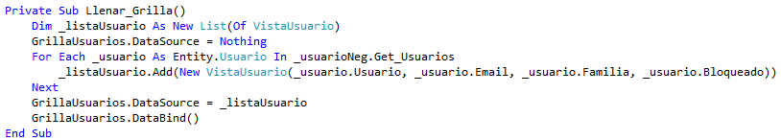

Llenar_Combo

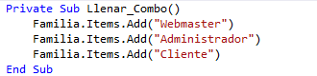

CargarBitacora

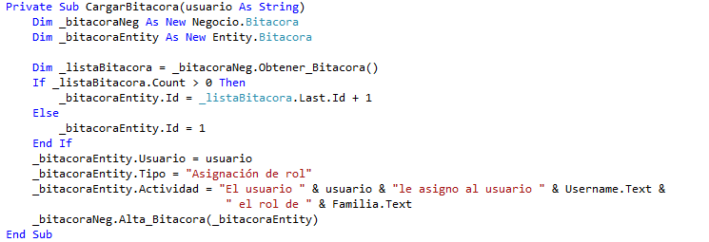

# Bitacora.aspx

<%@ Page Title="Bitácora" Language="vb" AutoEventWireup="false" MasterPageFile="~/Site.Master" CodeBehind="Bitacora.aspx.vb" Inherits="ElClavoOxidado.Bitacora" %>

<asp:Content ID="BodyContent" ContentPlaceHolderID="MainContent" runat="server">

<link rel="stylesheet" href="Content/estilo.css" />

<br />

<div class="container">

<asp:GridView ID="GrillaBitacora" runat="server">

<HeaderStyle BackColor="#BB9241" Height="30px" />

</asp:GridView>

</div>

</asp:Content>

Page_Load

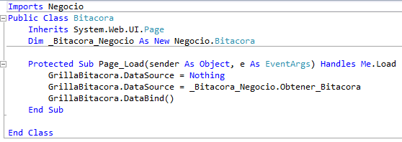

# Productos.aspx

<%@ Page Title="Productos" Language="vb" AutoEventWireup="false" MasterPageFile="~/Site.Master" CodeBehind="Productos.aspx.vb" Inherits="ElClavoOxidado.Productos" %>

<asp:Content ID="Content1" ContentPlaceHolderID="MainContent" Runat="Server">

<h1>Página en Construcción</h1>

<h2>Estamos trabajando para brindarle la mejor experiencia</h2>

</asp:Content>

# Carrito.aspx

<%@ Page Title="Carrito" Language="vb" AutoEventWireup="false" MasterPageFile="~/Site.Master" CodeBehind="Carrito.aspx.vb" Inherits="ElClavoOxidado.Carrito" %>

<asp:Content ID="BodyContent" ContentPlaceHolderID="MainContent" Runat="Server">

<h1>Página en Construcción</h1>

<h2>Estamos trabajando para brindarle la mejor experiencia</h2>

</asp:Content>

# Contact.aspx

<%@ Page Title="Contacto" Language="VB" MasterPageFile="~/Site.Master" AutoEventWireup="true" CodeBehind="Contact.aspx.vb" Inherits="ElClavoOxidado.Contact" %>

<asp:Content ID="BodyContent" ContentPlaceHolderID="MainContent" runat="server">

<h2><%: Title %>.</h2>

<p>Puedes comunicarte con nosotros por teléfono y vía email o si lo prefiere por medio del siguiente formulario</p>

<br />

<br />

<div class="form-left">

<div class="form-horizontal">

<div class="form-group">

<asp:Label runat="server" AssociatedControlID="NombreYApellido" CssClass="col-md-2 control-label">Nombre completo(*)</asp:Label>

<div class="col-md-10">

<asp:TextBox runat="server" ID="NombreYApellido" CssClass="form-control" Width="350px" />

<asp:RequiredFieldValidator runat="server" ControlToValidate="NombreYApellido"

CssClass="text-danger" ErrorMessage="Ingrese su nombre" />

</div>

</div>

<div class="form-group">

<asp:Label runat="server" AssociatedControlID="Email" CssClass="col-md-2 control-label">Email(*)</asp:Label>

<div class="col-md-10">

<asp:TextBox runat="server" ID="Email" CssClass="form-control" Width="350px" />

<asp:RequiredFieldValidator runat="server" ControlToValidate="Email"

CssClass="text-danger" ErrorMessage="Ingrese su dirección de email" />

</div>

</div>

<div class="form-group">

<asp:Label runat="server" AssociatedControlID="Telefono" CssClass="col-md-2 control-label">Telefono</asp:Label>

<div class="col-md-10">

<asp:TextBox runat="server" ID="Telefono" CssClass="form-control" Width="350px" />

</div>

</div>

<div class="form-group">

<asp:Label runat="server" AssociatedControlID="Comentarios" CssClass="col-md-2 control-label">Comentarios</asp:Label>

<div class="col-md-10">

<asp:TextBox runat="server" ID="Comentarios" CssClass="form-control" TextMode="MultiLine" Width="350px" />

</div>

</div>

<div class="form-group">

<div class="col-md-offset-2 col-md-10">

<asp:Button runat="server" OnClick="EnviarComentario" Text="Enviar comentario" CssClass="btn btn-default" />

</div>

</div>

</div>

</div>

<div class="form-right">

<asp:Image ID="ContactoImg" runat="server" ImageUrl="~/Images/contacto.jpg" Width="450px" BorderColor="Black" BorderStyle="Solid" BorderWidth="2px" />

</div>

<address>

San Juan 951<br />

Capital Federal, Buenos Aires, Argentina<br />

<abbr title="Phone">Teléfono:</abbr> 425.555.0100

</address>

<address>

<strong>El clavo oxidado:</strong>

<a href="mailto:ElClavoOxidado@gmail.com">ElClavoOxidado@gmail.com</a><br />

<strong>Facundo Tripelhorn:</strong>

<a href="mailto:Facundo.Tripelhorn@gmail.com">Facundo.Tripelhorn@gmail.com</a>

</address>

</asp:Content>

# Backup.aspx

<%@ Page Title="" Language="vb" AutoEventWireup="false" MasterPageFile="~/Site.Master" CodeBehind="Backup.aspx.vb" Inherits="ElClavoOxidado.Backup" %>

<asp:Content ID="Content1" ContentPlaceHolderID="MainContent" runat="server">

<h1>Página en construcción</h1>

<h2>Estamos trabajando para brindarle la mejor experiencia</h2>

</asp:Content>

# Restore.aspx

<%@ Page Title="" Language="vb" AutoEventWireup="false" MasterPageFile="~/Site.Master" CodeBehind="Restore.aspx.vb" Inherits="ElClavoOxidado.Restore" %>

<asp:Content ID="Content1" ContentPlaceHolderID="MainContent" runat="server">

<h1>Página en construcción</h1>

<h2>Estamos trabajando para brindarle la mejor experiencia</h2>

</asp:Content>

# Capa de Negocio

En la solución, el proyecto denominado “Negocio” contiene las clases con la lógica de negocio.



# Usuario

Alta_Usuario

Esta rutina registra un nuevo usuario persistiéndolo en la base de datos.



Chequear_Usuario

Esta función permite verificar contra la base de datos del sistema, si el nombre de usuario recibido por parámetro existe. En caso afirmativo se obtienen todos los datos asociados al mismo.



Get_Usuarios

Esta rutina permite recuperar todos los usuarios registrados en la página web.



Validar_Login

Esta rutina realiza las validaciones necesarias para conceder autorización a la página web. A partir del usuario ingresado se recuperan sus perfiles asociados lo que permite acceder a las funcionalidades permitidas para el mismo.

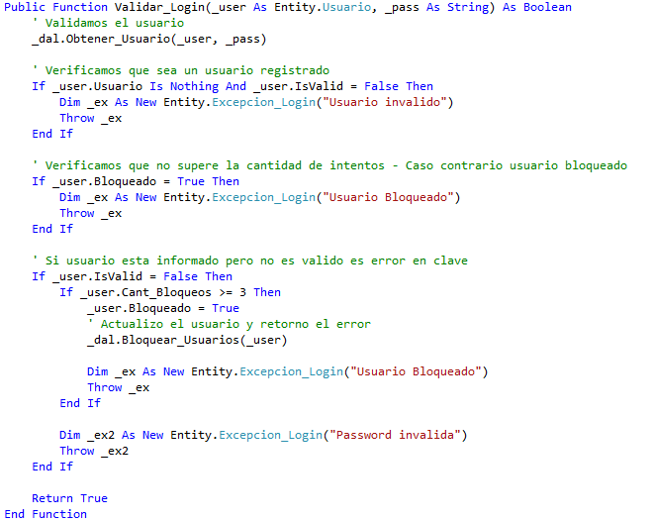

Cambiar_Contraseña

Esta rutina permite registrar la actualización de la contraseña del usuario. Se recibe como parámetro tanto el nombre del usuario a actualizar como el hash correspondiente a la contraseña.



Asignar_Rol

Esta rutina permite registrar la asignación de roles para un usuario determinado. Se recibe como parámetro tanto el nombre del usuario a actualizar como el la familia a la cual se desea asociar el mismo.



# Bitacora

Obtener_Bitacora

Esta rutina permite recuperar todos los eventos registrados en la bitácora para listar en un reporte.



Alta_Bitacora

Esta rutina permite la registración de la bitácora en la base de datos de la aplicación.



# Capa de Datos

En la solución, el proyecto denominado “DAL” contiene las clases que permiten el acceso a los datos.



# DAL_Usuario

Función Alta_Usuario

Define el acceso a la base para registrar un nuevo usuario. Utiliza el store procedure AltaUsuario el cual requiere como parámetros de entradas los datos del usuario a persistir. Es requisito que la contraseña recibida para el usuario se encuentre encriptada.

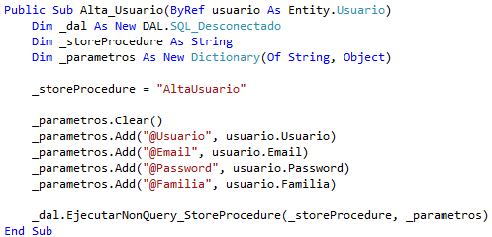

Obtener_Usuarios

Define el acceso a la base para validar un usuario a partir del usuario y contraseña ingresada para efectuar un login. La función define el store procedure ObtenerUser que será el encargado de ejecutar la acción en la base de datos. Para ello al store es necesario pasarle por parámetro el nombre de usuario y el hash de la contraseña ingresada.

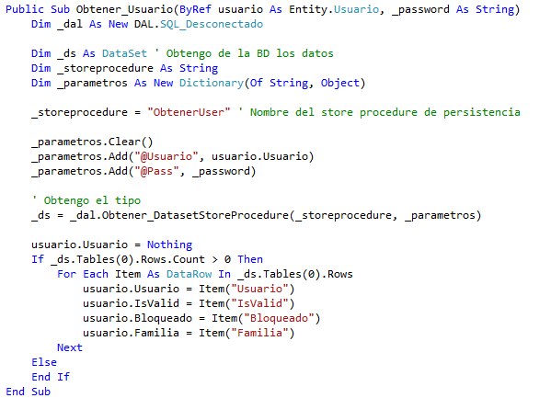

Bloquear_Usuarios

Define la forma de bloquear a un usuario en particular como consecuencia de haber alcanzado el límite de intentos erróneos de accesos definidos por el negocio. Para ello se hace efectivo el bloqueo a través del store procedure “BloquearUser” enviando como único parámetro el nombre de usuario.

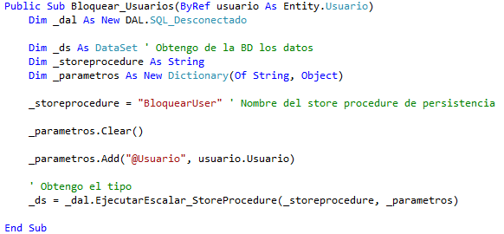

Chequear_Usuario

Define el acceso a la base para verificar si existe el nombre de usuario ingresado durante el proceso de login.

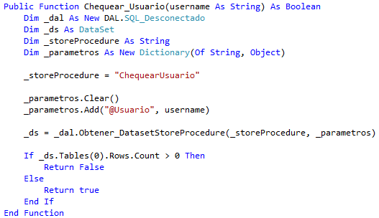

Cambiar_Contraseña

Define el acceso a la base para actualizar la contraseña del usuario recibido por parámetro. Es requisito que la contraseña recibida para el usuario se encuentre encriptada.

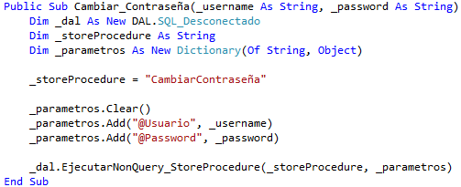

Asignar_Rol

Define el acceso a la base para registrar la asignación de un rol al usuario recibido por parámetro.

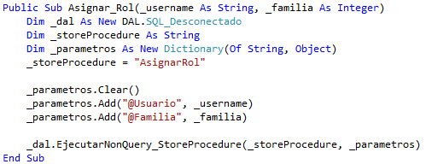

# DAL_Bitacora

Función Obtener_Bitacora

Define el acceso a la base para obtener los registros de la bitácora y guardarlos en una lista.

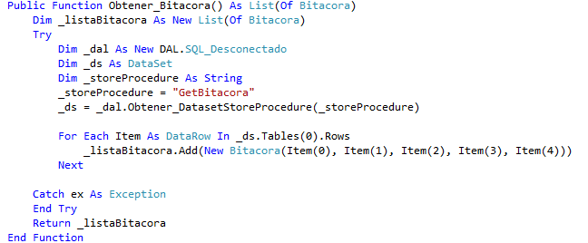

Función AltaBitacora

Define el acceso a la base para dar de alta un nuevo registro en la bitácora, recibiendo como parámetros de entrada el id de la actividad, el usuario que la haya realizado, el tipo de actividad y la actividad.

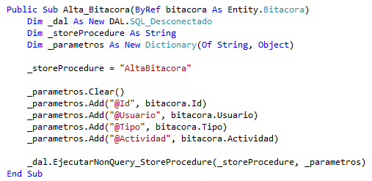

# SQL_Desconectado

Esta clase es la encargada de efectuar el acceso a la base de datos.

La clase cuenta con las siguientes definiciones para iniciar la conexión con la base de datos “ElClavoOxidado”:

* La base de datos se aloja en el mismo servidor que la aplicación.
* La seguridad es integrada a Windows

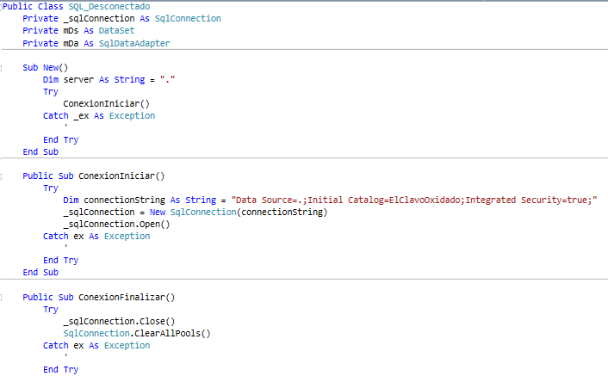

Obtener_DatasetStoreProcedure

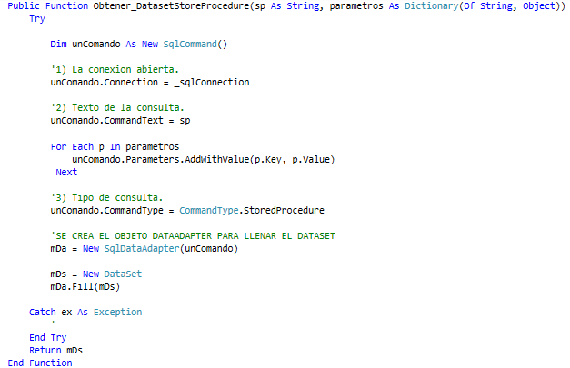

Función EjecutarEscalar_StoreProcedure

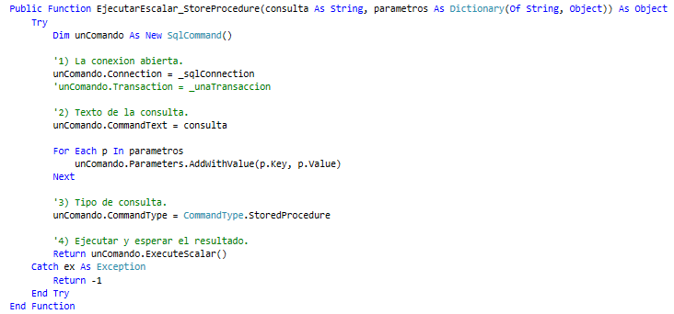

Función EjecutarNonQuery_StoreProcedure

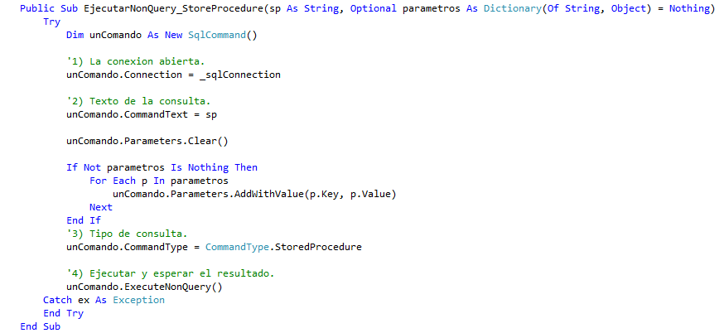

# ANEXOS

# Caso de Uso Log in

|  |  |  |  |
| --- | --- | --- | --- |
| Nombre del CU: | Login en la pagina | | |
| Estado: | Approved | Versión: 1.0 | Fase: 1.0 |
| Creado el: | 05/06/2017 | Modificado el: |  |
| Notas: | Permite el acceso a las funcionalidades del sitio web asociadas al usuario a través del ingreso de un nombre de usuario y contraseña. | | |
| **Escenarios:** | | | |
| |  |  | | --- | --- | | 1.- | El Usuario accede a la URL de la empresa. | | 2.- | El sistema accede a la página web principal (Default.aspx) | | 3.- | El Usuario hace click sobre el botón Iniciar Sesión. | | 4.- | El sistema habilita un formulario que posee:   * Nombre de Usuario * Contraseña. Se enmascara con * * Botones de acción. Ingresar para confirmar el login, cancelar para salir del formulario y retornar a la página de inicio. * Opcionalmente se puede tildar mantener sesión iniciada para que se recuerde el usuario. | | 5.- | El Usuario completa el formulario y selecciona Ingresar. | | 6.- | El sistema valida:   * Usuario existente * Usuario no bloqueado * Contraseña ingresada se corresponde con la almacenada por la aplicación. | | 7.- | El sistema obtiene los permisos del usuario que ingresó. | | 8.- | El sistema registra el ingreso del usuario en la bitácora. | | 9.- | El sistema presenta al usuario la página correspondiente a su rol. | | | | |
|

|  |  |  |  |  |  |  |  |  |  |  |  |  |  |  |  |  |  |  |  |  |  |  |  |  |  |  |  |  |  |  |  |  |  |  |  |  |  |  |  |  |  |  |  |  |  |  |  |  |  |  |  |  |  |  |  |  |  |  |  |  |  |  |  |  |  |  |  |  |  |  |  |  |  |  |  |  |  |  |  |  |  |
| --- | --- | --- | --- | --- | --- | --- | --- | --- | --- | --- | --- | --- | --- | --- | --- | --- | --- | --- | --- | --- | --- | --- | --- | --- | --- | --- | --- | --- | --- | --- | --- | --- | --- | --- | --- | --- | --- | --- | --- | --- | --- | --- | --- | --- | --- | --- | --- | --- | --- | --- | --- | --- | --- | --- | --- | --- | --- | --- | --- | --- | --- | --- | --- | --- | --- | --- | --- | --- | --- | --- | --- | --- | --- | --- | --- | --- | --- | --- | --- | --- | --- |
| |  |  |  |  | | --- | --- | --- | --- | | Flujo alternativo | | Usuario Invalido |  | | 1.- | El sistema validó que el usuario no se encuentra registrado en la aplicación. | | | | | 2.- | El sistema muestra el mensaje de error “Usuario inválido” | | | | | 3.- | Vuelve al punto 4. | | | | | Flujo alternativo | | Usuario bloqueado |  | | 1.- | El sistema valida que el usuario ingresado supera la cantidad de intentos de acceso a la aplicación, la cual está definida en 3 intentos. | | | | | 2.- | El sistema muestra el mensaje de error “Usuario bloqueado” | | | | | 3.- | Vuelve al punto 4. | | | | | Flujo alternativo | | Contraseña errónea |  | | 1.- | El sistema valida que la contraseña ingresada no se corresponde con la registrada en la aplicación. | | | | | 2.- | El sistema acumula un intento más de ingreso al sistema erróneo. | | | | | 3.- | El sistema verifica si el usuario se bloquea con el intento erróneo.  Si con el intento erróneo el usuario se bloquea, se visualiza el mensaje “Usuario bloqueado”.  Si con el intento erróneo el usuario no se bloquea, se visualiza el mensaje “Contraseña inválida”. | | | | | 4.- | Vuelve al punto 4. | | | | | Flujo alternativo | | Usuario sin rol asociado |  | | 1.- | El sistema valida que el usuario no posee permisos asociados en la aplicación. | | | | | 2.- | El sistema muestra el mensaje de error “Usuario sin permisos asociados”. | | | | | 3.- | Vuelve al punto 2. | | | | |
|
| **Restricciones:** |
| Precondición: Usuarios con perfiles registrados en la base de datos de la aplicación.  Postcondición: Acceso a las funcionalidades de la aplicación habilitadas para el usuario ingresado. |
|  |

# Diagrama de secuencia Login

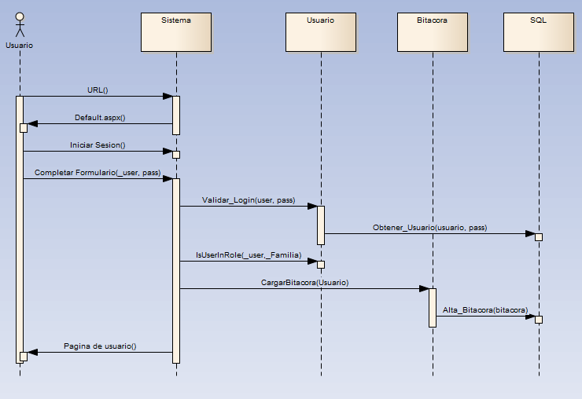

# DER

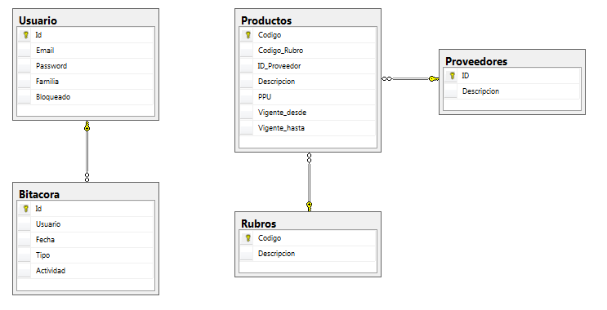

# Mapa de Navegacion

1-Default.aspx

2-LogIn.aspx

Registrarse.aspx

Restore.aspx

3-Productos.aspx

4-About.aspx

5-Contact.aspx

6-Cliente

Productos.aspx

Carrito.aspx

7-Administrador

Bitacora.aspx

Backup.aspx

# Relación BD/Tabla/Pagina

La siguiente tabla presenta las referencias a la relación Base de Datos / Tabla / Pagina según la vinculación que posee en las páginas de la aplicación

|  |  |  |
| --- | --- | --- |
| Base de datos | Tabla | Pagina |
| ElClavoOxidado | Usuario | Login.aspx |
| ElClavoOxidado | Usuario | MiCuenta.aspx |
| ElClavoOxidado | Usuario | Registrarse.aspx |
| ElClavoOxidado | Bitacora | Bitacora.aspx |
| ElClavoOxidado | Usuario | UserManager.aspx |

# Estrategias de programación

* **¿Programa en Capas? ¿Cuántas?**

Programamos en 4 capas. Las mismas son:

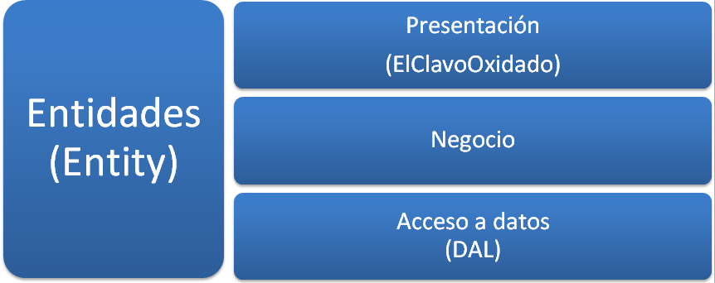

En la capa de presentación “El Clavo Oxidado”, se encuentra el front-end de la aplicación con sus formularios y funciones correspondientes.

En la capa “Entity”, están las clases solo con sus propiedades.

La capa “Negocio”, implementa los métodos asociados a las entidades.

La capa “DAL”, implementa los métodos que permiten el acceso a la base de datos SQL para recuperar los datos utilizados por el sitio.

* **¿Usa Store Procedure?**

El sistema utiliza store procedure para efectuar las consultas y transacciones sobre la base de datos.

A continuación, se detallan los store procedures utilizados por el sistema:

ObtenerUser

Se encarga de validar que el usuario ingresado se encuentre registrado y que la contraseña ingresada sea la correcta. La contraseña ingresada se compara directamente con la almacenada en la base de datos, con lo cual se prevé que debe ingresar el hash de la contraseña como parámetro del store.

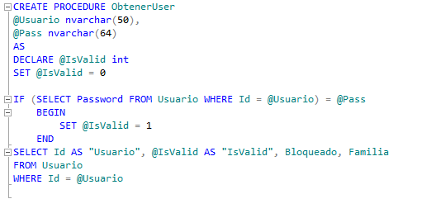

AltaUsuario

Se encarga de registrar un nuevo usuario en el sistema en caso de que el mismo no exista.

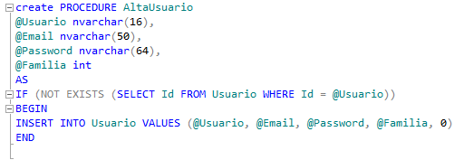

GetUsuarios

Se encarga de obtener todos los usuarios registrados en el sistema.

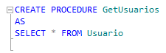

BloquearUser

Se encarga de bloquear un usuario ante reiterados intentos erróneos de ingresar al sistema.

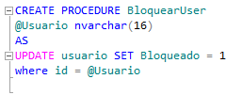

ChequearUsuario

Se encarga de obtener los datos del usuario recibido por parámetros.

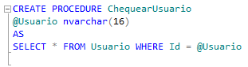

CambiarContraseña

Se encarga de actualizar la contraseña del usuario ingresado. La misma debe estar encriptada.

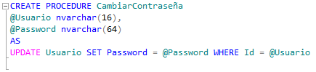

ActualizarMailUser

Se encarga de actualizar el mail del usuario ingresado. Se asume responsabilidad de la capa de negocio proporcionar un usuario registrado en el sistema.

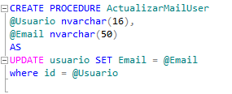

AsignarRol

Se encarga de asociarle un rol a un usuario.

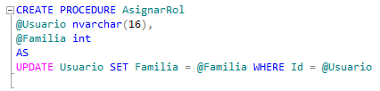

GetBitacora

Se encarga de proporcionar los datos de la bitácora del sistema.

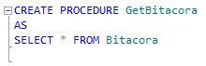

AltaBitacora

Se encarga de registrar en la bitácora un evento en particular. Se registra la fecha y hora en la cual se produce junto con los datos recibidos por parámetro (actividad a registrar, tipo y usuario que la generó).

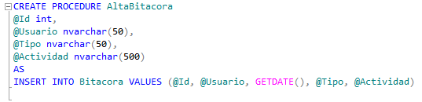

* **El GLOBAL.ASAX ha sido modificado contemplando la conexión a la base de datos. Si hay modificación indicar cuál.**

De momento no hemos tenido necesidad de modificar la GLOBAL.ASAX

* **Usamos el modo conectado en ADO.NET en estas circunstancias….**

**Usamos el modo desconectado en ADO.NET en estas otras circunstancias….**

Para los accesos a la base de datos siempre utilizamos el modo desconectado de ADO NET. No tenemos ningún acceso realizado a través del modo conectado.

La manera en la cual se efectúan los accesos a la base de datos es desde la capa DAL. La clase correspondiente se encarga de especificar el nombre del store procedure a ejecutar, e invoca la clase SQL_Desconectado. Esta última clase es quien a través de la función Obtener_DatasetStoreProcedure recupera un DATASET con los datos requeridos.

Finalmente la DAL que invoco el acceso a los datos, es la encargada de trasnsformar los registros recuperados en los objetos de negocio correspondiente.

* **La encriptación la hacemos mediante….**

La función definida en el archivo “sha.js”.

Se decide utilizar una función hash para almacenar la contraseña de los usuarios registrados en el sistema. En una relación de compromiso-beneficios se decide utilizar SHA-256, dado que es más robusta que sus antecesoras MD5 y SHA1, mientras que posee menos procesamiento que otras funciones de la misma familia SHA2.

Cálculo:

El modelo de los algoritmos SHA-2 sigue la misma estructura adoptada por otros algoritmos como el MD5 y SHA-1 implementando funciones de resumen iteradas. El SHA-256 trabaja con palabras de 32 bits.

Los pasos se pueden enumerar de la siguiente manera:

a) Un mensaje M se convierte en un bloque múltiplo de 512 bits, añadiendo bits si es necesario al final del mismo. El relleno del mensaje en el algoritmo SHA-2 añade un bit 1 al final del mensaje. A continuación, se añade 0 hasta que la palabra tenga el tamaño proporcional a la cantidad de bloques, y por fin concatenarse con bits para señalar el tamaño del mensaje al último Bloque.

b) Se inicializan 8 vectores de 32 bits cada uno dando un total de 256 bits.

c) Se inicializan un array con 64 constantes a utilizar en las rondas

d) El mensaje de 512 bits se divide en 16 palabras, cada una con 32 bits.

e) Las palabras se extienden a 64 palabras de 32 bits, para ello se realiza una expansión de las primeras 16 palabras para generar otras 48 palabras a través de operaciones lógicas descritas por funciones para obtener el valor hash del mensaje. Estas operaciones son desplazamientos, XOR (o exclusivo), AND y NOT.

f) Posteriormente, para cada palabra se realiza una ronda del algoritmo, pero una particularidad del SHA-2 es que cada ronda está compuesta por una constante diferente, la cual se obtuvo en el punto b.

g) Por último, las variables de estados utilizados inicialmente se suman al módulo 2 (XOR) con los valores resultantes de las rondas.

h) La salida de esta operación (256 bits) se convierte en el nuevo conjunto de 8 vectores y se realiza la misma función con el segundo bloque de 512 bits del mensaje, y así hasta el último bloque del mensaje. Al terminar, el algoritmo entrega un resumen que corresponde a los últimos 256 bits de estas operaciones.

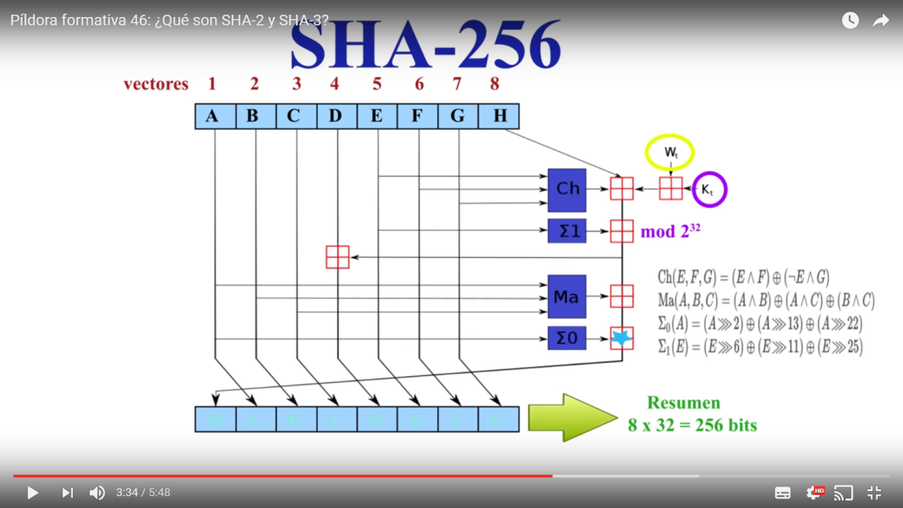

En todos los algoritmos de la familia SHA-2, estos procedimientos son los mismos, varían tan sólo los tamaños de 32 bits para 64 bits para los bloques de mensajes.

* **De que manera evitan que un intruso acceda a la bitácora a través de la URL.**

Cada formulario de la capa de presentación cuenta con un método asociado al evento PreLoad donde verificamos los permisos que tiene el usuario asignado. Si tiene permisos para ver el formulario se permite el acceso. En caso contrario, se visualiza el mensaje de error correspondiente.

# Políticas de programación

* **¿Con qué frecuencia hace un backup?**

No es política del sistema realizar backup de manera automática. Sin embargo, el sistema dispone de las herramientas necesarias para que el web master del sistema pueda efectuarlo cuando desee.

Por lo tanto, la frecuencia del backup de la base de datos depende de la decisión del web master. Por procedimiento, se establece que el web master debe efectuar como mínimo un backup semanal.

* **¿Es Total o Incremental?**

La herramienta puesta a disposición del web master únicamente permite efectuar backup de la base de datos de manera total.

* **Si el usuario olvida la contraseña. ¿Qué hace?**

Ante el olvida de la contraseña por parte del usuario, el mismo al ingresar en la opción de Inicio de Sesión, debe seleccionar Olvido de Contraseña. El sistema solicitará el nombre del usuario a resetear y la clave. Al aceptar automáticamente se enviará un mail al correo electrónico registrado para el usuario. El correo contendrá un código de seguridad que se solicitará ingresar en la página de recuperación de contraseña. El código enviado por el mail tendrá validez por 5 minutos, pasado dicho tiempo será necesario volver a generar el procedimiento.

Tras ingresar el código y ser validado por el sistema, se habilitará al usuario a indicar la nueva contraseña que desea tener.

* **Si hay 3 intentos por parte de un intruso ¿qué hace?**

Ante el intento reiterado de un usuario de ingresar al sistema con una contraseña inválida, se procede automáticamente a bloquear dicho usuario. El bloqueo sucederá al tercer intento erróneo y mantendrá dicha situación de bloqueo hasta que el usuario proceda al reseteo de la clave con la funcionalidad olvido de contraseña.